**开放式实验室管理平台设计与实现**

概要设计说明书

**文档名称** 概要设计说明书

**撰写人** 单 晓林

**学号** 2220160698

**创建时间** 2020-3-21

**目录**

**1引言** 3

1.1编写目的 3

1.2背景 3

1.3定义 3

1.4参考资料 3

**2总体设计** 4

2.1需求规定 4

2.2运行环境 4

2.3基本设计概念和处理流程 4

2.4结构 4

**3接口设计** 5

3.1内部接口 5

**4运行设计** 6

4.1运行模块组合 7

4.2运行控制 7

4.3运行时间 7

**5系统出错处理设计** 9

5.1前端出错信息 9

5.2 后台出错信息 9

**1引言**

1.1编写目的

明确开放式实验室管理平台设计与实现的系统结构，安排项目的规划与进度，制定测试计划，撰写了此文档

1.2背景

名称：开放式实验室管理平台的设计与实现;

任务提出者：冶红老师；

任务开发者：单晓林；

用户：学生，教师，管理员；

1.3定义

Node.js : JavaScript的一种框架；

nvm: Node.js的版本控制工具；

npm : Node.js模块下载源中的一种；

nrm : 进行下载源管理；

nodemon:一种方便后台管理工具，可以省略掉修改后台信息后频繁重启后台的麻烦

express : Node.js的第三方模块插件；

ORM:数据库对象模型；

Seauelize:数据库对象模型中的一种，用于My SQL

1.4参考资料

Seauelize官方文档：[https://github.com/demopark/sequelize- docs-Zh-CN/tree/v5](https://github.com/demopark/sequelize-%20docs-Zh-CN/tree/v5)；

Node.js官方文档：<https://nodejs.org/zh-cn/docs/guides/>；

Expressg官方文档：<https://www.expressjs.com.cn/4x/api.html>；

**2总体设计**

2.1需求规定

用户分类：学生，教师，管理员；

用户登录功能：用户登录后通过数据库识别身份，进行分流处理，跳转到各自对应页面；

用户修改密码功能；

学生实验室信息查询功能：通过检索实验室门牌号获得实验室使用信息。查询自己所在实验室信息。

学生签到功能：在线平台签到（加入地理信息）。

学生作业提交功能：在线提交作业。

学生作业信息反馈：获得老师关于作业反馈。

学生作业总得分查询：作业总得分

教师实验室信息查询功能：通过检索实验室门牌号获得实验室使用信息。查询自己预约实验室信息。

教师实验室预约功能：实验室预约，预约信息修改功能。

教师检查作业功能：教师检查作业，打分，做反馈信息。

教师查询学生总得分：教师以年份班级查询学生作业的分总情况。

教师查看本节课签到情况。

管理员导入学生信息；

管理员导入教师信息；

2.2运行环境

需要配置node.js环境，express环境。

2.3基本设计概念和处理流程 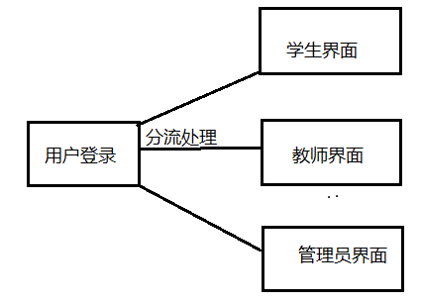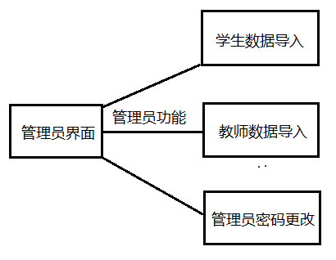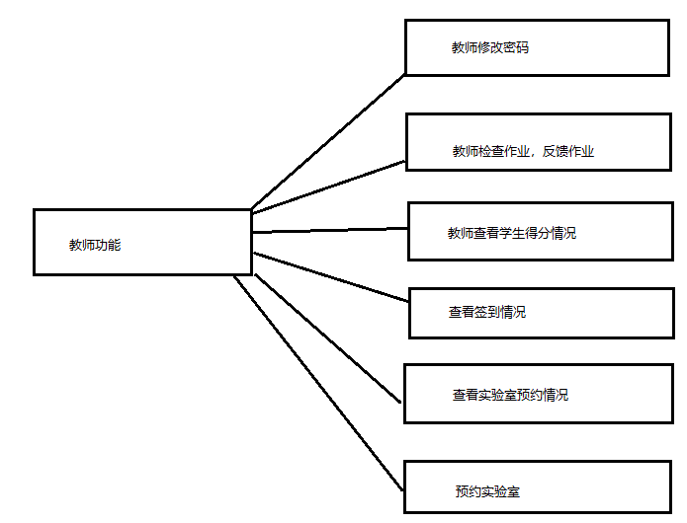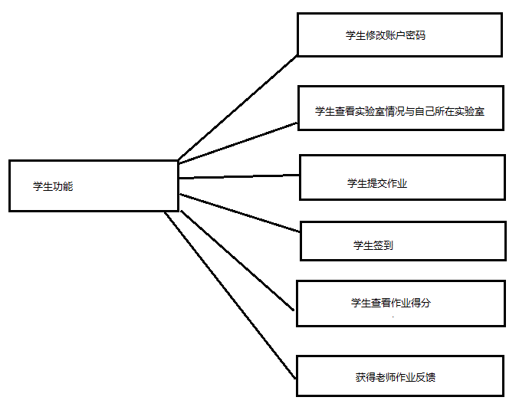

2.4结构

采用MVVC设计结构，M-即为数据层，My SQL负责存储数据；

V-视图层，前端的DOM层，用户所看到的页面；VC-视图模型层，是视图层和数据层的桥梁，本此开发中为node.js和express里面的API和 连接数据库的Sequelize，以及处理API请求所封装的的方法。

**3接口设计**

3.1内部接口设计

接口设计采用的是RESTFUL API的方法去实现

用户登录接口（三个表的综合接口）

登录信息反馈接口（三个表的综合接口）

管理员修改密码接口

管理员信息获取接口

实验室查询接口

教师修改密码接口

教师密码丢失修改接口

教师数据导入接口

教师信息获取接口

教师获取用户作业接口

教师提交评分与反馈接口

教师获取签到信息接口

教师查看得分情况接口

教师获取自己所有信息接口

预约实验室接口

学生数据导入接口

学生获取自己所有信息接口

学生信息获取接口

学生密码丢失修改接口

学生修改密码接口

学生提交作业接口

学生查看作业反馈接口

学生查看得分接口

学生查看自己实验室接口

**4运行设计**

4.1运行模块

运行的模块主要分为登录模块，管理员模块，学生模块，教师模块；

各个模块之间只有登录，实验室查询是模块所用的公共功能，除此之外都是通过数据库和API设计来实现各模块功能

4.2运行控制

各模块功能除了登录，实验室查询之外，采用独立设计，减少模块之间数据交互，便于后期的维护，严格采用面向对象封装继承方法进行代码设计。

在传输方面，接口采用http传输协议，遵循三次握手四次挥手的数据与数据释放规范，服务器通过调用API去操作数据库，之后反馈信息。

4.3运行时间

各模块运行时间依据网络传输速度与操作数据库的时间统计。

**5系统出错处理设计**

5.1前端出错信息

|  |  |  |
| --- | --- | --- |
| 出错名称 | 系统输出信息 | 处理方法 |
| 学号错误 | 数据库不存在此用户 | 检查学号，学号无误联系管理员 |
| 密码错误 | 账户密码错误 | 检查密码，找不到后更改密码 |
| 排版错误 | 无 | 联系开发人员 |

5.2后台错误信息

|  |  |  |
| --- | --- | --- |
| 响应行错误反馈 | 404，403等状态码 | 联系开发人员 |
| 数据错误反馈 | 无 | 联系开发人员 |